PLAN DE CLASE
Escuela: |  |  |  |  |  |  |  |  |  | CCT: |  | Fecha:
 |  |  |  |  |  |  |  |  |  | Campo formativo / asignatura: | Ética, naturaleza y sociedades
Docente: |  |  |  | Nivel educativo: Secundaria |  |  |  |  |  | Campo formativo / asignatura:
Grado: Tercero |  |  |  | Grupo: |  |  |  |  |  | Campo formativo / asignatura:
Proyecto o tema: Las grandes guerras: la Segunda Guerra Mundial
Objetivo:
- Analizar el desarrollo de la Segunda Guerra Mundial y sus consecuencias económicas y sociales.
Adecuaciones curriculares para alumnos con barreras de aprendizaje (BAP):
Tiempo por momento | Contenidos |  | Procesos de Desarrollo de Aprendizaje (PDA) |  |  | Actividades |  |  |  | Materiales y recursos didácticos de apoyo |  |  | Producto(s) de aprendizaje
 |  |  |  |  |  |  |  |  |  | Materiales análogos | Recurso digital  (Describir cómo se utiliza en relación al contenido de cada momento de la clase) |  | Producto(s) de aprendizaje
Inicio | Historia del mundo |  | Formación de una conciencia histórica para la convivencia.  Competencias para el manejo de la información.  Organizan la  información en  diversos  esquemas de  clasificación. |  |  | - Realizar en grupo una recopilación de acontecimientos de las causas de la Primera Guerra Mundial y sus consecuencias.  - Reproducir el video 100 años del Tratado de Versalles.  - Preguntar a los ¿qué fue el Tratado de Versalles? ¿Cuáles son los principales acuerdos del Tratado de Versalles? ¿Qué condiciones no eran del agrado de Alemania?  - Preguntar a los estudiantes por qué creen que este desacuerdo pudo provocar otra Guerra. |  |  |  | N/A  Lápiz  Pluma  Papel  Tarjetas  N/A  N/A  N/A | Computadora  Proyector  Bocinas  Video en YouTube: 100 años del Tratado de Versalles  Computadora  Proyector  Bocinas  Presentación en Genially: El desarrollo de la Segunda Guerra Mundial:  Trivia en Google Earth: Segunda Guerra Mundial  N/A  Presentación en Genially: El desarrollo de la Segunda Guerra Mundial:  Presentación en Genially: El desarrollo de la Segunda Guerra Mundial:  Trivia en Google Earth: Segunda Guerra Mundial |  | Participación en grupo.  Tarjetas de aprendizaje o anotaciones.  Resolución de preguntas.  Respuesta a las preguntas.  Tarjetas de aprendizaje o anotaciones.  Tarjetas de aprendizaje o anotaciones.  Resolución de preguntas.
Desarrollo |  |  |  |  |  | - Organizar equipos del mismo número de estudiantes.  - Cada equipo revisará la presentación El desarrollo de la Segunda Guerra Mundial, solicitará a los estudiantes que exploren cada uno de los recursos y den clic en cada imagen para desplegar más información.  - Solicitar a los estudiantes que busquen más información sobre los principales acontecimientos de la Segunda Guerra Mundial para preparar un concurso.  - Hacer anotaciones en su cuaderno o tarjetas de aprendizaje con información que consideren importante.  - Presentar el recurso Trivia en Google Earth, cada equipo deberá resolver una pregunta.  - Al responder cada pregunta, el docente explora y explicará la respuesta e información que aparece en cada respuesta. Solicitar a los estudiantes que identifiquen la parte del mundo donde se ubica cada respuesta. |  |  |  | N/A  Lápiz  Pluma  Papel  Tarjetas  N/A  N/A  N/A
Cierre |  |  |  |  |  | - Preguntar a los estudiantes si conocen un medio o recurso que aborde el tema de la Segunda Guerra Mundial, por ejemplo, una película, serie, video, cómic, etc.  - Solicitar a los estudiantes que analicen sobre qué tratan esas historias y qué le hace pensar después de la información revisada.  - Pedir a los estudiantes que respondan la siguiente pregunta en su cuaderno: ¿cuáles crees hayan sido las consecuencias de vivir la Segunda Guerra Mundial para los niños de tu edad en esa época?  - Los estudiantes identifican la información que consideran más importante de la presentación interactiva sobre la Segunda Guerra Mundial.  - El estudiante explora el recurso interactivo y anota la información que considera importante.  - El estudiante identifica y relaciona la información histórica a través del mapa. |  |  |  | N/A  Lápiz  Pluma  Papel  Tarjetas  N/A  N/A  N/A
Total = 00 min | Orientación para la evaluación:  - Establecer el propósito de la evaluación.  - Asignar tareas a los estudiantes.  - Establecer criterios para el desempeño de los estudiantes.  - Establecer estándares sobre el desempeño de los estudiantes.  - Tomar muestra de información sobre el desempeño de los estudiantes.  - Evaluar el desempeño de los estudiantes.  - Brindar retroalimentación sobre el desempeño de los estudiantes.  - Monitorear los resultados de la evaluación de los estudiantes.
Comentarios sobre la integración del recurso digital a la clase:
- Complementar con recursos sobre la Segunda Guerra Mundial, como libros de texto, artículos de revista, monografías, etc.
- Al utilizar la trivia, se recomienda pausar para explorar las localizaciones y reforzar los conocimientos del estudiante.

Recursos digitales para el aprendizaje
Nombre |  | Tipo de recurso
Trivia en Google Earth: la Segunda Guerra Mundial |  | Mapa interactivo
Nivel | Asignatura | Grado | Proyecto o tema
Secundaria |  | Tercero
Descripción | Trivia de preguntas sobre la Segunda Guerra Mundial que cuenta con localizaciones, imágenes e información sobre diferentes sitios implicados en el conflicto.
Aprendizaje esperado | Analiza el desarrollo de la Segunda Guerra Mundial y sus consecuencias económicas y sociales.
Recomendación | Explorar cada localización e identificar la zona geográfica.
URL | https://earth.google.com/web/data=CiQSIhIgODYyNjVlMTQ3MjZhMTFlOWI3ZDc5NWNjZjZlMjU3MDc?hl=es
Imagen miniatura | 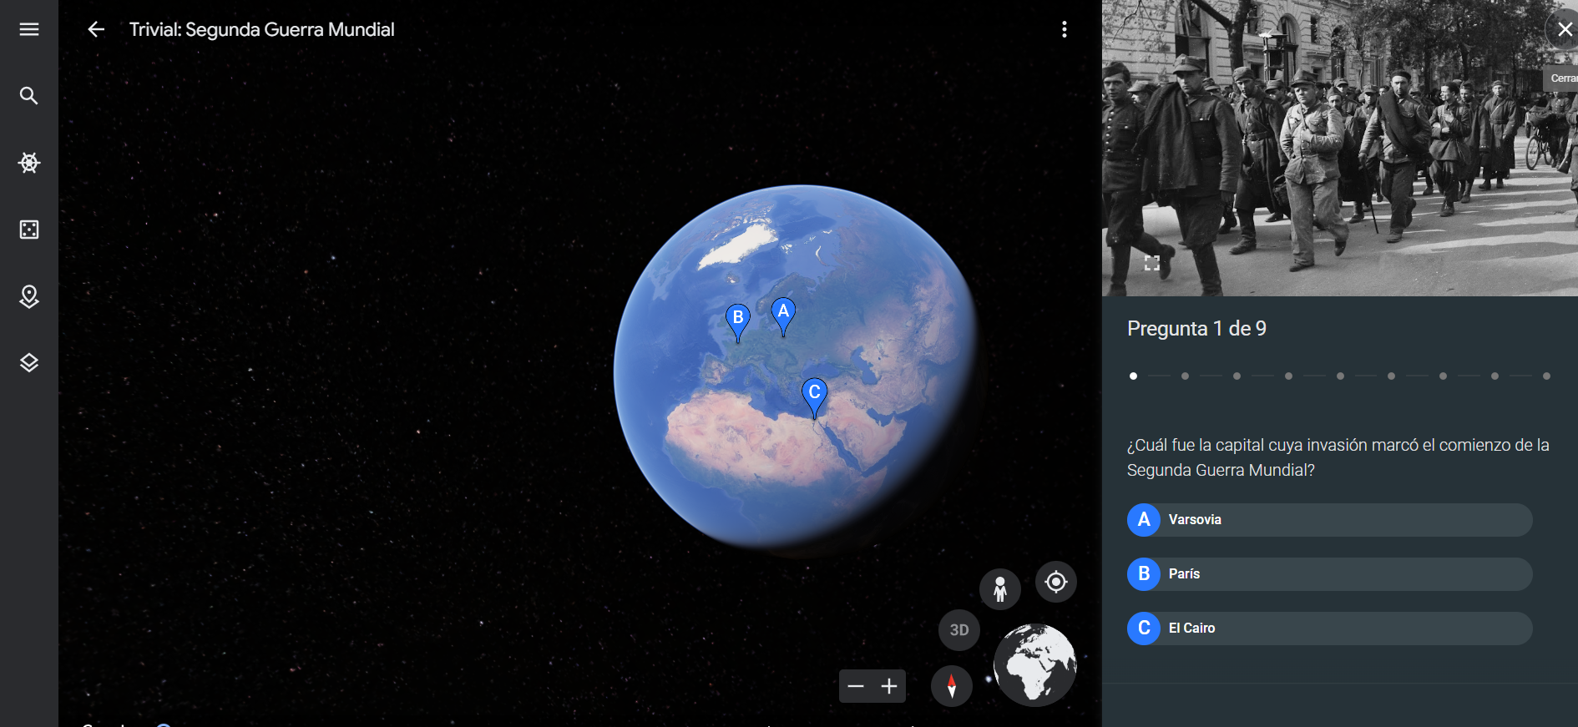
Requisitos técnicos | Computadora con conexión a internet.
Palabras clave | Historia, Segunda Guerra Mundial, Europa.

